**Conseil Municipal du lundi 15 mai 2017**

L’an deux mil dix-sept, le quinze mai à 18h30, le Conseil Municipal, légalement convoqué s’est réuni sous la présidence d’André PIGNÉ, Maire.

Etaient présents : M. PIGNÉ André, Maire, Mmes : BEAUPIED Cécile, CHANROUX Jennifer, LAROCHELLE Lydie, MM : BARBÉ Grégory, FOURNIER Jean-Pierre, GAUDIN Laurent, LOUISE Benoit, ROULEAU Christian, SIEGWALD Francis.

**A été nommé secrétaire de séance : Mr BARBÉ Grégory.**

Le procès-verbal de la séance du 3 avril 2017 est approuvé et signé, on passe à l’ordre du jour

**Présentation réseau Natura 2000**

En amont du Conseil, Monsieur Pierre-Louis CHEVREAU en charge de la Direction aménagement agriculture et environnement du Conseil départemental de la Sarthe et Monsieur Jean-Charles GESLAND, technicien plantations à la Direction des Territoires de l’agriculture et du développement durable sont venus présenter de manière générale le cadre d’action et la charte du réseau Natura 2000.

**Natura 2000 : le réseau des sites européens les plus prestigieux**

Le réseau Natura 2000 est le réseau des sites naturels les plus remarquables de l’Union Européenne (UE). Il a pour objectif de contribuer à préserver la diversité biologique sur le territoire des 28 pays de l’Europe.

**Natura 2000 en Europe**

Le réseau européen de sites Natura 2000 comprend 27 384 sites pour les deux directives soit 18,14% de la superficie terrestre. La France est considérée comme l’un des pays européens parmi les plus importants pour les milieux naturels et les espèces sauvages.

**Natura 2000 en France**

La France compte quatre aires biogéographiques (alpine, atlantique, continentale et méditerranéenne). Désormais, le réseau français de sites Natura 2000 comprend 1754 sites pour 12,64% du territoire métropolitain soit 6,9 millions d’hectares en domaine terrestre et 4,1 millions d’hectares en domaine marin soit : 1453 sites au titre de la directive Habitats et 433 sites au titre de la directive Oiseaux.

**Natura 2000 en Pays de la Loire**

Le réseau ligérien de sites Natura 2000 comprend 68 sites couvrant 265 900 ha soit 8,2% du territoire régional dont 47 sites au titre de la directive habitat (sur 224 700 ha) et 21 sites au titre de la directive oiseaux (sur 199 100 hectares).

**Le site Natura 2000 « Vallée du Narais, forêt de Bercé et ruisseau du Dinan »**

Se situe dans le département de la Sarthe. Avec 5% du territoire sarthois concerné par le réseau Natura 2000, d’une superficie d’environ 3800 ha (4550 ha avec les extensions), ce site d’intérêt communautaire s’étend sur un axe nord-sud d’environ 30 km de Saint-Mars-la-Brière à Thoiré-sur-Dinan. En Sarthe, c’est le site Natura 2000 le plus riche en habitats (20) et en espèces (35) d’intérêt communautaire. Au niveau de la commune d’Ardenay, la zone Natura 2000 s’étend à l’Est et Sud Est de la commune sur une superficie de 307 ha et comporte 4 habitats (1 en milieu forestier et 3 en milieu ouvert).

**Le cadre d’actions**

Ces actions seront proposées sous la forme de contrats agricoles (mesures agri environnementales (MAET)) et de contrats non-agricoles (contrats Natura 2000). Ils seront financés par différents moyens de l’Europe et de l’Etat. Les contrats Natura 2000 agricoles sont majoritairement présents. Les contrats Natura 2000 non agricoles bénéficient de financements nationaux (Etat ou établissements publics) et également communautaires (FEADER). Il doit s’agir d’actions à but non productif.

**La Charte Natura 2000**.

Elle a pour but de contribuer au développement et à la valorisation de pratiques favorables aux habitats et espèces d'intérêt communautaire présents sur le site Natura 2000. C'est un outil d'adhésion à la démarche Natura 2000. Elle permet aux adhérents de marquer leur soutien à la démarche Natura 2000 et aux objectifs poursuivis par ce réseau, tout en souscrivant à des mesures d'un niveau moins exigeant que ceux d'un contrat Natura 2000. Elle est constituée d'engagements et de recommandations visant à mettre en œuvre de bonnes pratiques de gestion, respectueuses de l'environnement.

**L’aménagement de la zone des étangs de la commune**

Les étangs se situent en zone Natura 2000. Mr CHEVREAU propose d’accompagner la commune dans le cadre d’un projet d’agrément qui s’intègre dans cet enjeu environnemental : création d’un espace loisirs avec une ou deux « tâches naturelles » pour la préservation de l’environnement, avec contribution financière possible aux coûts d’investissement.

**FINANCES**

## 1. Subventions aux associations 2017

***Pour 2017, le conseil municipal a décidé de verser des subventions aux associations suivantes*** :

Compte 6574 : 1703€ (rappel 2016 :2636€)

* AMICALE ECOLES DU SIVOS NUILLE SOULITRE ARDENAY : 500 €
* ANCIENS COMBATTANTS D AFN : 63 €
* ANCIENS COMBATTANTS D ARDENAY SUR MERIZE : 100 €
* ASCA SECTION GYMNASTIQUE VOLONTAIRE : 250 €
* ASSOC LES PETITS PIEDS : 100 €
* ASSOCIATION REGIONALE LES MUTILES DE LA VOIX : 50 €
* CFA BTP : 100 €
* FOYER SOCIO EDUCATIF COLLEGE : 90 €
* LIGUE NATIONALE CONTRE LE CANCER COMITE DEPARTEMENTAL : 50 €
* MJC HANDBALL CONNERRE : 100 €
* TENNIS CLUB CONNERRE : 50 €
* SOCIETE MUSICALE DU BREIL SUR MERIZE : 100€
* UNION SPORTIVE BREILLOISE : 100 €
* UNSS COLLEGE G APOLLINAIRE : 50 €

Compte 657402 : (rappel 2016 :72€)

* COMICE AGRICOLE CANTONAL : 72 €

Compte 657410 (rappel 2016 : 2000€)

* CANTINE SCOLAIRE LE BREIL : 2000 €

Compte 657421 (rappel 2016 : 700€)

* COOPERATIVE SCOLAIRE ASS ETOILE SPORTIVE : 700 €

Rappel : La subvention au Centre social rural a été versée par anticipation en 2016 pour un montant de 2946€ compte 657413.

**2. Paiement des frais de scolarité d’un enfant hors SIVOS (ULIS)**

Vu le courrier de la Mairie de Joué l’Abbé en date du 27 mars 2017, accompagné de la délibération fixant le montant des frais de scolarité relatif à l’année 2015-2016 des enfants accueillis à l’école Jacqueline Duhême de Joué l’Abbé dans la classe ULIS (Union Localisée pour l’Inclusion Scolaire) concernant l’enfant Esaï B. fils de madame Sophie N. demeurant à Ardenay sur Mérize,

Vu l’article L218-8 du code de l’Education, les communes de résidence doivent participer financièrement aux frais de scolarité des enfants, qui sous motifs dérogatoires, sont scolarisés dans une autre commune que celle de leurs résidences principales lorsque cette scolarisation est justifiée pour des raisons médicales

« Après un calcul de gestion des charges de fonctionnement de l’école pour 1 an, …, on obtient un coût moyen de 360€ par élève. »

La somme de 360€ a été mandatée à la commune de Joué l’Abbé le 03/05/2017.

***Le Conseil Municipal en prend acte.***

**GESTION DU PERSONNEL**

**3. Paiement d’heures supplémentaires pour remplacement**

Mme PORTAIL a réalisé son stage d’intégration (formation obligatoire pour la titularisation) du 27 avril 2017 au 04 mai 2017. Mme DELENTE s’est chargée d’effectuer le remplacement des heures de cantine en plus de ses horaires de travail habituels. Elle a réalisé (4*3h) + (4*0h15) = 13 heures.

Monsieur le Maire propose de lui payer ces heures en heures supplémentaires.

**Le Conseil municipal adopte à l’unanimité le paiement de ces 13 heures supplémentaires à Mme DELENTE.**

**4. Remplacement d’un agent en formation**

Mme DELENTE sera en formation les lundi 12 et mardi 13 juin 2017. Il convient de la remplacer sur ces horaires.



Sur avis de Lydie LAROCHELLE 2ème adjointe en charge du secteur enfance jeunesse, Monsieur le Maire propose de recruter Madame Angélique PROVOST pour cette période

***Le Conseil Municipal autorise à l’unanimité Monsieur le Maire à recruter Madame Angélique Provost.***

**ENFANCE/JEUNESSE**

**5. Mise à disposition du personnel de la MPT pour l’ALSH de l’été**

L’ALSH de cet été va être pris en charge directement par le service jeunesse de la communauté de communes. Il convient de mettre à disposition, sur la période de l’été soit du 10 juillet au 29 juillet et du 28 août au 2 septembre :

* Le personnel (Mme DELENTE et Mme PORTAIL)
* Le bâtiment
* Le minibus

Les dépenses courantes seront prises en charge directement pas la communauté de communes (achat de matériel, de fournitures, de carburant, nourriture, ...). La commune payera les fluides du bâtiment, les salaires et cotisations qui seront remboursés à postériorité, pour le bâtiment selon une clé de répartition, pour les salaires et cotisations à hauteur de 50 heures/semaine pour chaque agent.

La procédure :

* 1. Chaque agent doit signer un accord
  2. Une convention entre la commune et la CDC doit être rédigée
  3. La commission Administrative paritaire doit se prononcer sur cette mise à disposition
  4. Au retour de la CAP des arrêtés sont sortis pour chaque agent et les conventions sont signées

***Le Conseil Municipal en prend acte***

**ANIMATION / EVENEMENTS**

**6. Choix du prestataire pour le feu d’artifice**

Le Conseil étant favorable à l’organisation d’un feu d’artifice le 08 juillet 2017, une consultation a été menée en amont auprès de deux prestataires spécialisés

* La société Pyro Concept propose une prestation à 2000€ (voir devis)
* La société Plein Ciel propose une prestation à 2100€ (voir devis)

***Après une étude approfondie des dossiers et compte tenu des prestations précédentes, le Conseil Municipal se prononce à l’unanimité pour retenir l’offre de la société Plein Ciel.***

**DEVELOPPEMENT DURABLE**

7. Eco pâturage

Lors d’un conseil précédent, l’idée de mettre en place de l’éco pâturage avait été envisagé. Pour avancer un peu sur cette question deux emplacements ont été désignés :

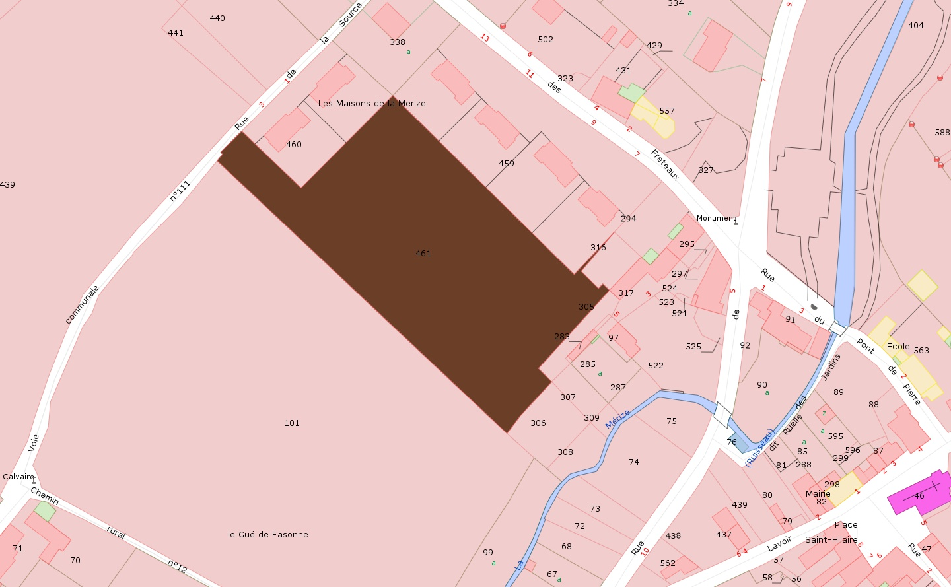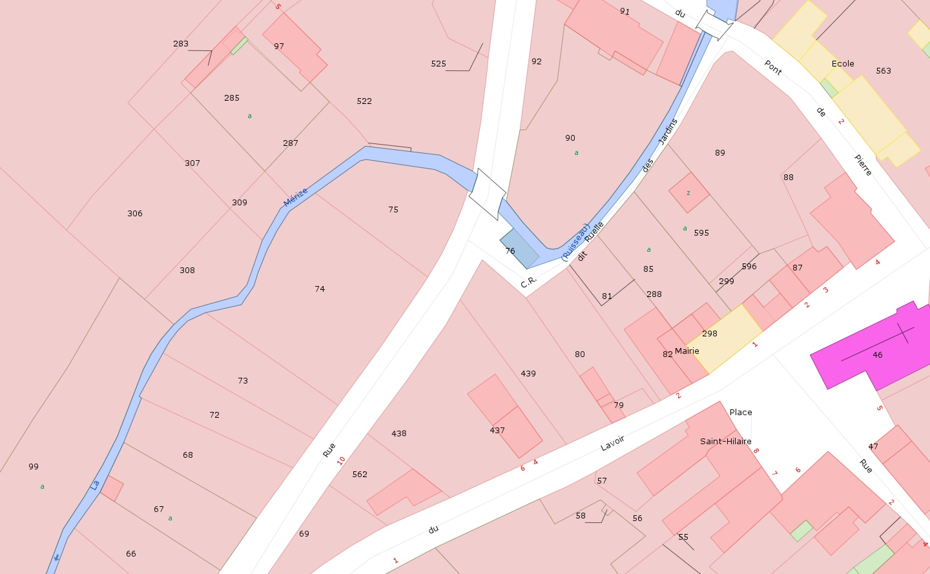

= Terrain derrière les locatifs Sarthe Habitat

= Les jardins du CCAS

Une demande de prix a été effectuée auprès d’une entreprise spécialisée dans cette activité ; Eco mouton.

La proposition de prix est la suivante

Deux parties :

L’investissement (avec ou sans l’entreprise) : les clôtures, les tonnes à eau, les abreuvoirs, les petites maisons pour les bêtes : 9752 € ht ou 3824 € ht clôtures non posées

Les animaux (avec l’entreprise) : mise à disposition de moutons, visite régulière du berger : loyer annuel de 4428 € ht

***Cette proposition n’est pas retenue à l’unanimité par le Conseil Municipal car trop couteuse.***

**ELECTIONS**

8. Tableau du bureau de vote des élections législatives

Le 1er tour des législatives aura lieu le dimanche 11 juin 2017. Le second tour aura lieu le dimanche 18 juin.

|  |  |
| --- | --- |
| **1ER TOUR : DIMANCHE 11 JUIN 2017** | |
| **08h00 – 10h30** | André PIGNE |
| Francis SIEGWALD |
| Katia LEPOTIER |
| **10h30 – 13h00** | Jean-Pierre FOURNIER |
| Laurent GAUDIN |
| Benoit LOUISE |
| **13h00 – 15h30** | Jennifer CHANROUX |
| Patrice MONTAVON |
| Grégory BARBE |
| **15h30 – 18h00** | André PIGNE |
| Lydie LAROCHELLE |
| Jeannine LALOY |

|  |  |
| --- | --- |
| **2EME TOUR : DIMANCHE 18 JUIN 2017** | |
| **08h00 – 10h30** | André PIGNE |
| Francis SIEGWALD |
| Jean-Pierre FOURNIER |
| **10h30 – 13h00** | Benoit LOUISE |
| Laurent GAUDIN |
| Marie-Paule VANNEROY |
| **13h00 – 15h30** | Jennifer CHANROUX |
| Grégory BARBE |
| Christian ROULEAU |
| **15h30 – 18h00** | André PIGNE |
| Lydie LAROCHELLE |
| Cécile BEAUPIED |

**INFORMATIONS**

9. Fin des commissions d’appel d’offre en procédure adaptée(MAPA)

Rappel : décret du 25 mars 2016 applicable au 01 avril 2016.

Les procédures de passation de marchés publics varient en fonction de leur objet ainsi qu’en fonction de la valeur estimée du marché.

* Si la valeur estimée du marché est inférieure aux seuils de procédure, l’organisme public peut recourir à une procédure adaptée dont il détermine librement les modalités (ou MAPA)
* Au-delà il doit respecter une procédure formalisée pour passer son marché.

Pour les marchés d’une valeur inférieure à 25 000€ ht, l’acheteur public a pour seule obligation de choisir une offre pertinente, de faire bonne utilisation des deniers publics et de ne pas contracter systématiquement avec un même fournisseur lorsqu’il y a plusieurs offres susceptibles de répondre à un besoin.

**Seuils de procédure formalisée**- Montant hors taxes

* Fournitures et services : à partir de 209.000€ ht
* Travaux : à partir de 5.225.000 € ht

Le titulaire est choisi par une commission d’appel d’offres

Les textes donnent à la CAO une compétence d’attribution. Celle-ci n’intervient plus qu’à l’égard des marchés publics passés selon une procédure formalisée.

Monsieur le Maire propose néanmoins que l’acheteur continue de consulter la CAO en MAPA. Il convient de noter que dans ce cas la CAO ne rendra qu’un avis à titre consultatif ne liant pas l’acheteur, afin de ne pas se retrouver avec un vice de procédure.

Composition de la CAO : le maire ou son représentant et 3 membres élus du conseil municipal.

***Le Conseil Municipal en prend acte***

**10. Versement de la DETR pour les travaux de l’école de 2015**

-Vu la demande de subvention au titre de la DETR en vue de financer la réhabilitation énergétique du groupe scolaire et mise aux normes d’accessibilité faite par la commune en 2015 pour un montant de 45000€

-Vu la somme inscrite au budget 2017 dans la section investissement au titre des restes à réaliser pour un montant de 45000€

Monsieur le Maire informe le Conseil Municipal que la subvention au titre de la dotation d’équipement des territoires ruraux versée à la commune s’élève à la somme de 42756 €

***Le Conseil Municipal en prend acte***

**QUESTIONS DIVERSES**

1. Monsieur le Maire informe le Conseil Municipal que tous les élus sont conviés par le Président de Communauté de communes du Gesnois Bilurien le 29/05/2017 à partir de 19h30 pour une information et des échanges sur le futur périmètre SCOT.

2. Compte tenu du projet de la communauté de communes de lancer une consultation afin d’étudier les incidences qu’aurait le passage de la fiscalité additionnelle en fiscalité professionnelle unique, Monsieur le Maire en collaboration avec un conseiller proposera une information sur ce sujet lors du Conseil Municipal de juin.

La séance a été levée à 22h00

**Prochaine réunion du Conseil Municipal le 12 juin 2017 à 19 heures**